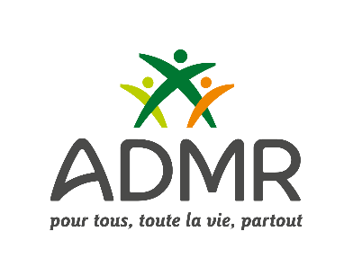

**Aide à domicile F/H sur le secteur de MONTELIMAR**

A l’ADMR, la proximité est notre priorité. Vous recherchez un emploi proche de chez vous et au plus près des besoins des personnes accompagnées ? Alors rejoignez-nous !

Accueilli(e) et accompagné(e) dès votre arrivée, vos missions seront :

* Maintien du lien social
* Entretien du logement et du linge
* Accompagnement aux courses et aux sorties
* Aide à la préparation des repas

**Nos petits plus :**

* Des primes (assiduité, entretien du véhicule, parrainage sous conditions)
* Des chèques vacances
* Une indemnisation des km (paiement trajet à 100 %)
* Une possibilité d’aide aux frais de garde des enfants
* Permis B obligatoire, possibilité de prêt d’un véhicule

**Conditions de travail :**

* CDI à 26h/semaine, poste à pourvoir de suite.
* Rémunération selon la catégorie de la convention collective de la branche de l’aide, de l’accompagnement, des soins et des services à domicile (BAD)
* Un planning adapté (½ journée ou journée libérée selon temps travail)
* Travail en équipe avec l’assistant et le responsable de secteur
* Smartphone
* Un accueil par un référent métier, des formations adaptées, une possibilité de parcours professionnel. Vous aurez la possibilité d’évoluer !

Rejoignez une équipe solidaire de proximité, devenez acteur de votre quotidien et donnez du sens à votre métier. Vous intégrez une équipe composée de 6 à 8 salariés qui intervient sur un secteur géographique restreint. Dans un esprit d’équité et de bienveillance, vous participez à des réunions d’équipes bimensuelles. Vous validez de manière collective des décisions liées au planning, aux congés et aux bénéficiaires en les plaçant au cœur de toutes les préoccupations.

**Profil :**

* Avec ou sans diplôme, vous êtes le/la bienvenue !
* Avec ou sans expérience, vous êtes le/la bienvenue !
* Autonomie, sens de l’organisation, qualités relationnelles, discrétion, capacité d’adaptation, esprit d’équipe

L’ADMR, 1er acteur français du service à domicile, propose des services du début à la fin de vie. Rejoindre l'ADMR c’est se sentir utile !

L'ADMR dans la Drôme c'est plus de 900 salariés, 32 associations dont 24 associations locales d'aide à domicile, c’est aussi 8210 personnes aidées et 380 bénévoles.

Engagée dans une démarche de qualité de vie au travail pour améliorer la qualité de vie de ses salariés, nous souhaitons vous proposer un emploi qui vous correspond, afin de maintenir les personnes aidées dans les meilleures conditions possibles à leur domicile.

**CV et lettre de motivation à Mme BESSON Emilie – ebesson@admr26.fr**